网课登陆学习方法
- 电脑端学习登陆
登陆网址：i.chaoxing.com
进入后选择【其他方式登录】
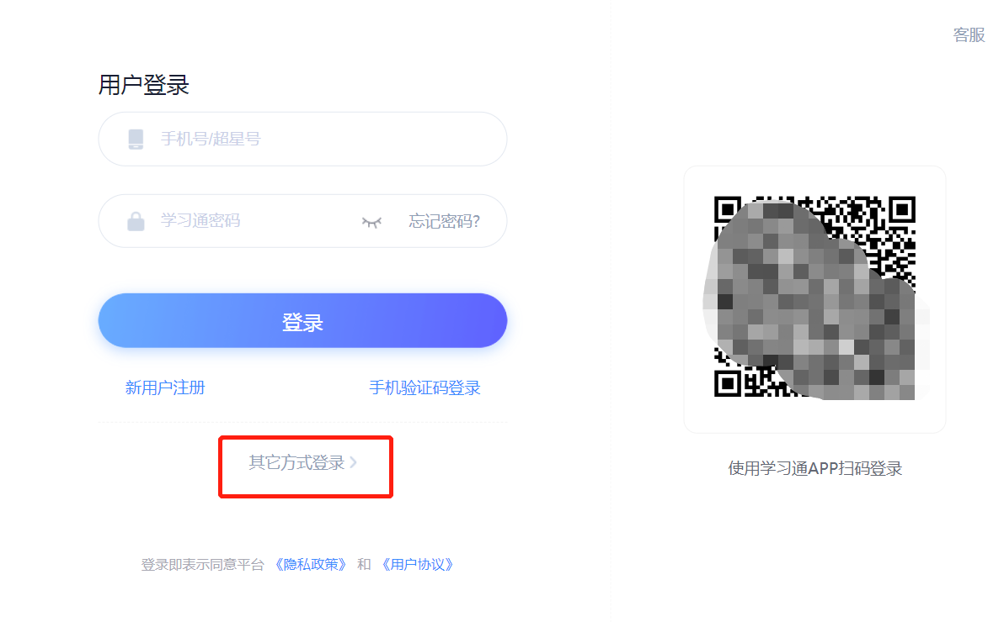
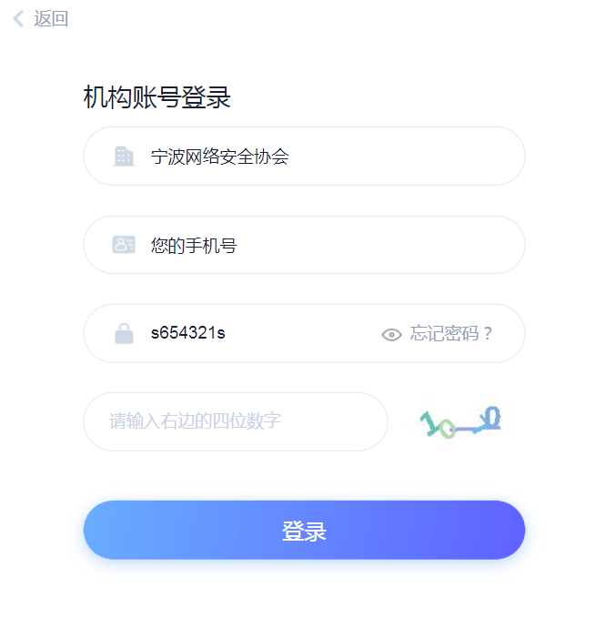
账号为您的手机号，初始密码为：s654321s。点击登陆后进入空间直接看到课程。
点击即可学习
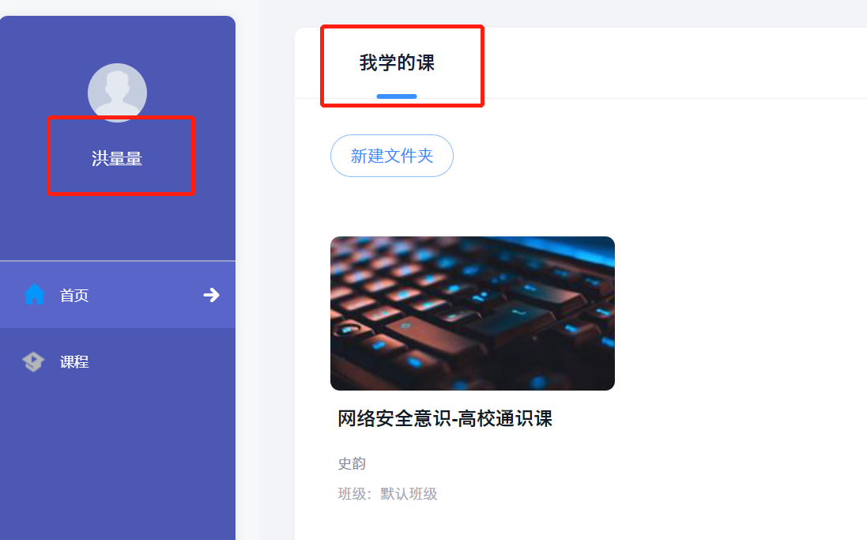

- 手机学习
下载学习通app：
扫码下载，或在应用商店搜索【学习通】
打开app，之前登陆过的话拉到最下面选择切换账号，然后选择【其他登陆方式】
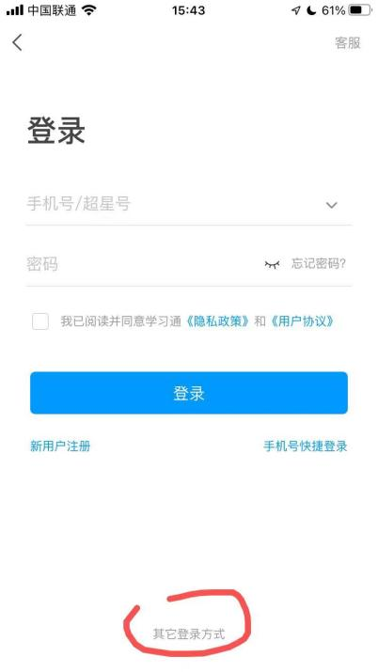
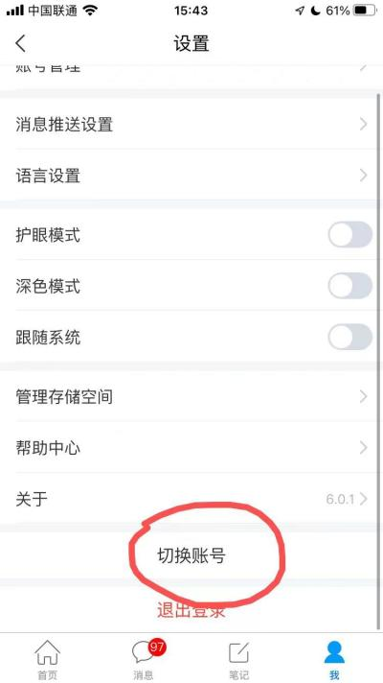
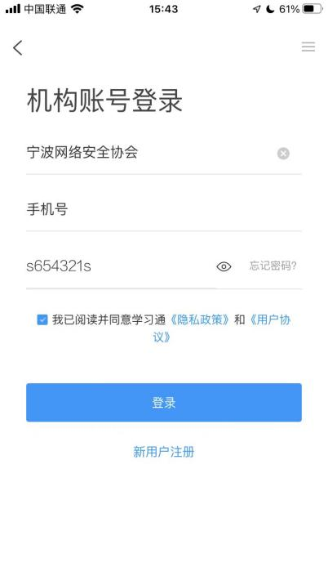
第一行输入单位UC码：195104，或者输入【宁波网络安全协会】，第二行是输入手机号，第三行初始密码为：s654321s
登陆完成后查看我的课程即可看到课程。

